ALUJET Topjet Dampfbremse

ALUJET

Eigenschaften

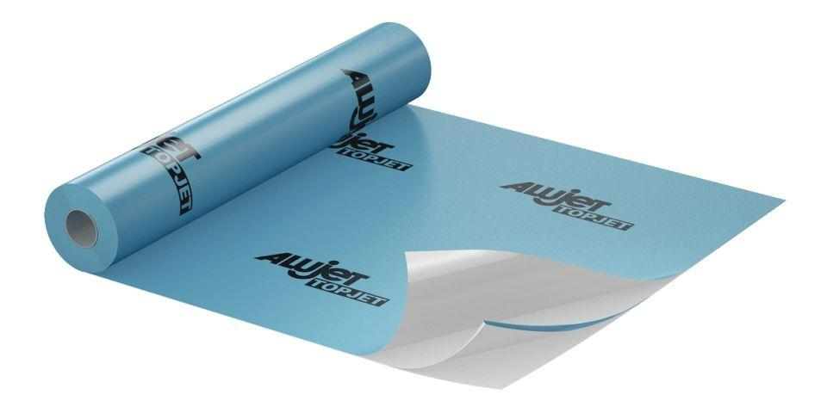

Ausführung

Rolle

Produkt

Dachbahnen, Dichtungsbahnen

Werkstoff

Polyethylen (PE)

Breite (mm)

2.000,00 - 4.000,00

Länge (mm)

25.000,00 - 50.000,00

Brandverhalten

B2, E

Diffusionsverhalten

diffusionsbremsend, diffusionssperrend

sd-Wert (m)

100,00 - 120,00